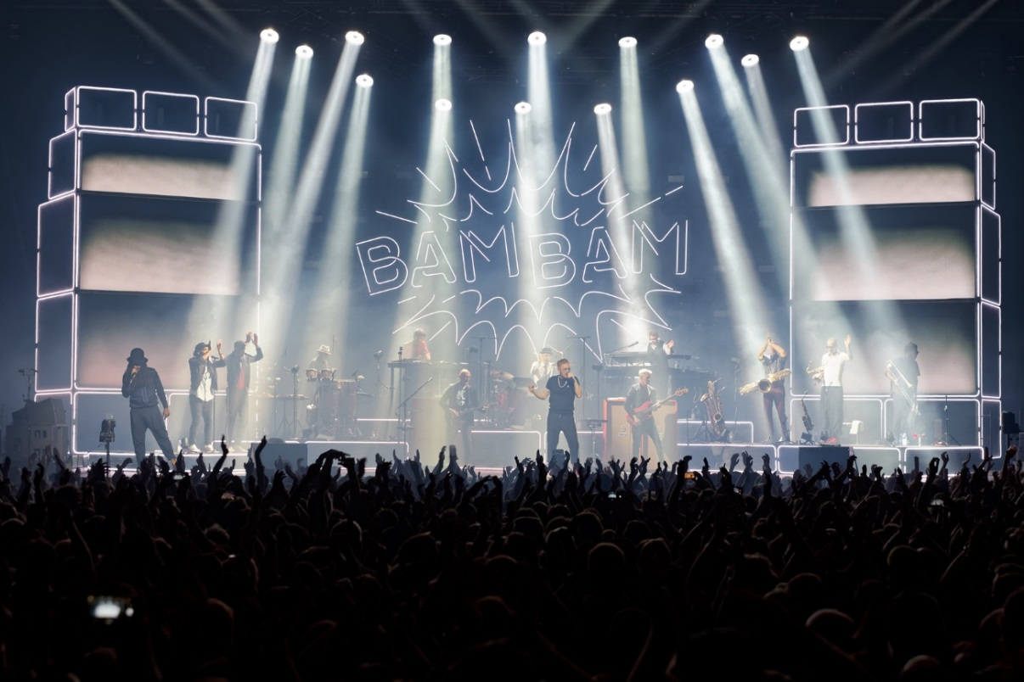
Seeed schütteln den Speck
Launige Lyrics und bombige Beats mit Sennheiser Drahtlostechnik

Wedemark, 12. Dezember 2019 – Im Oktober und November 2019 begeisterten Seeed zehntausende Fans auf einer ausverkauften Hallentournee, welche die Berliner Reggae-/Dancehall-Bigband durch Deutschland, Österreich, Luxemburg und die Schweiz führte. Sennheiser Digital 6000 Drahtlossysteme sorgten für beste Textverständlichkeit, einen herausragend guten Vocal-Sound sowie eine nuancierte Wiedergabe von Blasinstrumenten und E-Gitarren.

„This is Seeed ya!“
Die Frontleute Pierre Baigorry (auch bekannt als Peter Fox) und Frank Dellé verwendeten intermodulationsfrei arbeitende SKM 6000 Handsender, welche mit MD 9235 Kapseln bestückt waren. Gleiches galt für die neuen Background-Sänger Eric Wilson (alias Nosliw) und Daniel Stoyanov. Für musikalische Gäste standen zwei SKM 6000 bereit, und zwei weitere SKM 6000 wurden als Spares vorgehalten. Die Signale von Tenorsaxophon, Bariton-/Basssaxophon und Posaune wurden drahtlos mit SK 6000 Taschensendern übertragen, was ebenso auf die Instrumente des Gitarristen zutraf.
Acht Sennheiser EM 6000 Doppelempfänger waren auf der Tournee verfügbar. Die wegweisenden Sennheiser Digital 6000 Systeme wurden im Frequenzbereich A1-A4 (470 bis 558 MHz) betrieben. Als Antennen fanden zwei passive Sennheiser A 2003-UHF Verwendung, welche die 18 Meter breite Tour-Bühne vollständig abdeckten.

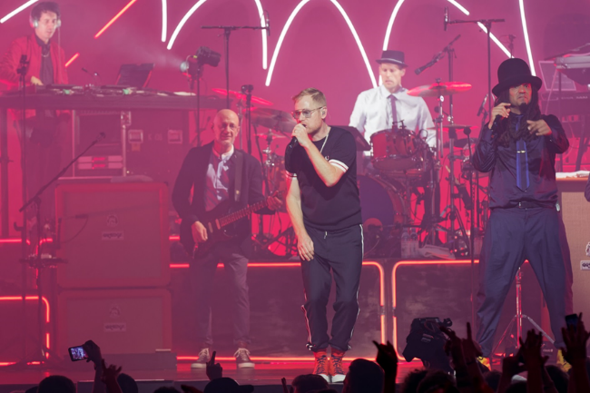 | Die Mitglieder der Band Seeed verwendeten bei den Konzerten SKM 6000 Handsender, die mit MD 9235 Kapseln ausgerüstet waren

Maximale Spektraleffizienz
Für Monitormann René Köpke, der Seeed seit 2004 begleitet, war der Einsatz der innovativen Sennheiser Digital 6000 Systeme eine Premiere: „Wir hatten auf vorangegangenen Tourneen immer Funkstrecken aus der 2000er-Serie dabei – der Umstieg auf die neue Digitaltechnik gestaltete sich nach einer kurzen Eingewöhnungsphase vollkommen problemlos“, so Köpke. „Für mich ist es wichtig, möglichst viele Sendestrecken in einem begrenzten Frequenzraum unterzubringen und mit einem geringen Spacing arbeiten zu können. Auf der Bühne kommen während der aktuellen Tournee viele LED-Module und auch Fingercams zum Einsatz, welche sich leider mit Einstreuungen in die für meine Arbeit relevanten UHF-Bereiche bemerkbar machen. Befänden sich bei Seeed analoge Sendestrecken mit entsprechend großem Frequenzbedarf im Einsatz, hätte ich deutlich Probleme! Die Sennheiser Digital 6000 Systeme helfen mir dabei, eine hohe Kanaldichte betriebssicher in einem begrenzten Frequenzrahmen unterzubringen.“

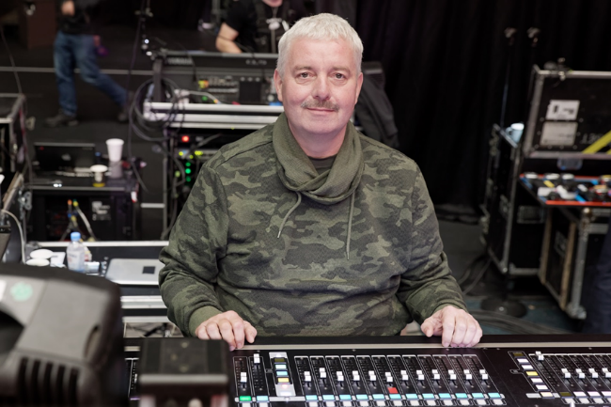 | „Der Umstieg auf die neue Digitaltechnik gestaltete sich nach einer kurzen Eingewöhnungsphase vollkommen problemlos“ – Monitormann René Köpke über die Sennheiser Digital 6000 Systeme

Normalerweise wird bei der Einrichtung vielkanaliger Wireless-Setups ein Sicherheitsabstand zwischen den beteiligten Übertragungsfrequenzen eingerichtet. Bei Sennheiser Digital 6000 Systemen ist ein derartiger Schutzabstand nicht erforderlich, so dass Frequenzen einfach in einem äquidistanten Raster (d. h. mit gleichem Abstand zueinander) angeordnet werden können. Sennheiser empfiehlt ein Spacing von 600 kHz, wobei in der Praxis auch kompaktere Blöcke mit 400 kHz funktionieren. Die Frequenzverteilung ist nicht nur besonders einfach zu bewerkstelligen, sondern es lassen sich im Vergleich zu den Verfahren anderer Marktteilnehmer auch mehr Übertragungsstrecken in einem definierten Frequenzfenster unterbringen – maximale Spektraleffizienz bei überragender Signalstabilität ist in Zeiten zunehmender Frequenzknappheit ein großer Vorteil.

Die Sennheiser Digital 6000 Systeme ermöglichen es, eine hohe Kanaldichte betriebssicher in einem begrenzten Frequenzrahmen unterzubringen | 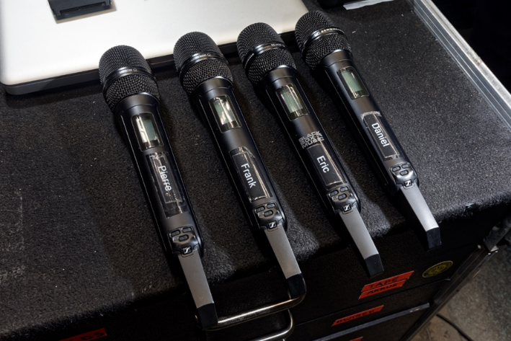

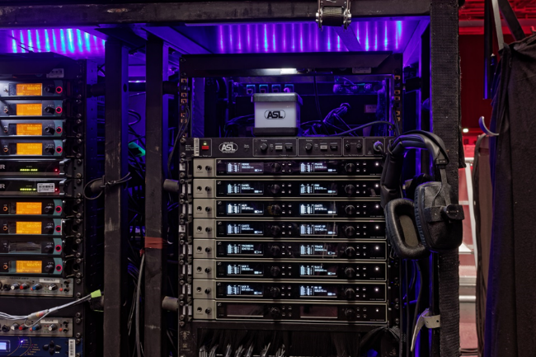 | Im Vergleich zu den Verfahren anderer Marktteilnehmer lassen sich mehr Übertragungsstrecken in einem definierten Frequenzfenster unterbringen

Erstklassiger Sound
Vom Klang der Sennheiser Digital 6000 Systeme zeigte sich René Köpke restlos überzeugt: „Bezüglich des Sounds kann ich nur Gutes über die Digital 6000 Systeme berichten. Die Handsender klingen vollkommen einwandfrei, wenn wirklich laut in die Kapseln gesungen wird. Gelegentlich wird von Guitar-Techs behauptet, dass sich bei einer digitalen Drahtlosübertragung eine unvermeidlich entstehende Latenz bemerkbar macht, was ich jedoch nicht bestätigen kann – mir ist zum Thema Latenz in der Praxis nichts Negatives aufgefallen!“ Zur Berechnung geeigneter Übertragungsfrequenzen verwendete René Köpke den Sennheiser Wireless System Manager. Die auf einem Laptop installierte WSM-Software diente während der Shows darüber hinaus der Kontrolle von HF- und NF-Pegeln sowie der Übersicht über die Ladezustände der BA 60 und BA 61 Akkus. Letztere wurden auf der Tournee über zwei 19“-Ladestationen des Typs L 6000 (mit passenden Lademodulen LM 6060 und LM 6061) mit frischer Energie versorgt: „Das funktioniert wunderbar, und die verbleibende Laufzeit wird in der WSM-Software absolut zuverlässig angezeigt“, berichtete René Köpke.

Mit der WSM-Software konnten während der Shows die HF- und NF-Pegel kontrolliert werden | 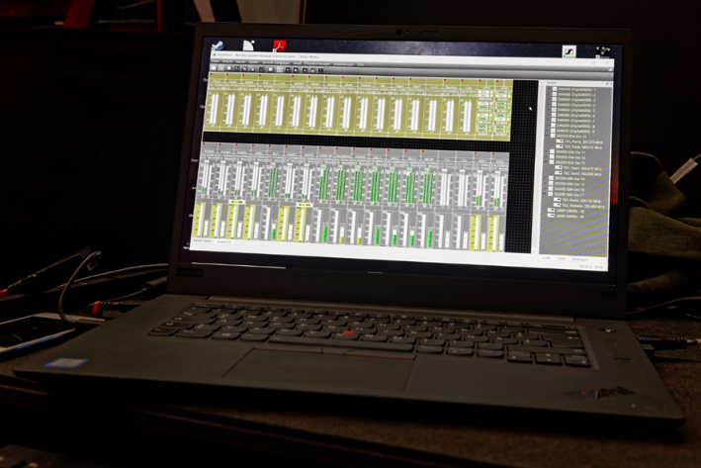
In-Ear-Monitoring mit der Sennheiser 2000er-Serie
Bis zur Verfügbarkeit digital arbeitender IEM-Drahtlossysteme setzt René Köpke auf bewährte analoge Funkstrecken aus der Sennheiser 2000er-Serie: In einem 19“-Rack am Monitorplatz waren auf der Tournee acht SR 2050 IEM Doppelsender zu entdecken, die mit zwei AC 3200-II Achtkanal-Combinern verbunden waren. Als zirkular polarisierte Wendelantennen kamen zwei Sennheiser A 5000-CP mit bekanntermaßen hervorragenden HF-Eigenschaften zum Einsatz.

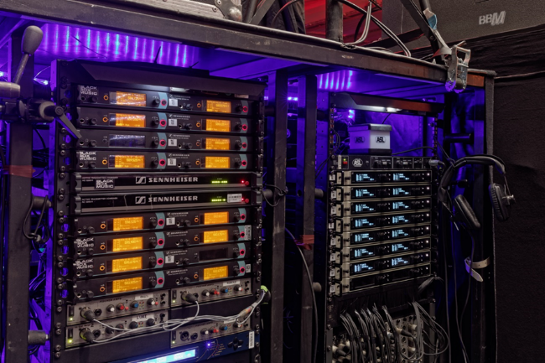 | Auf der Tournee setzte Monitormann René Köpke auf die 2000er IEM Drahtlossysteme von Sennheiser

BAM BAM = Knaller!
Für die im Oktober und November 2019 absolvierte Hallentournee von Seeed wäre die Metapher „Triumphzug“ eine schiere Untertreibung – Deutschlands größte Hallen konnten von den Berliner „Dancehall Caballeros“ mehrfach an bis zu drei Terminen vollständig ausverkauft werden.

Der bis ins Detail ausgearbeitete Sound ließ bei den Konzertbesuchern keine Wünsche offen | 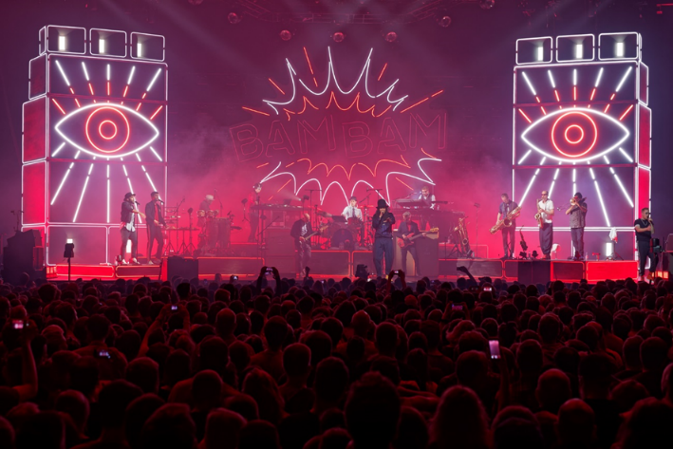
„BAM BAM“ lautet der Titel des aktuellen Seeed Albums und beschreibt auch die Stimmung bei den Konzerten mit einer der jamaikanischen Dancehall-Kultur entliehenen Onomatopoesie perfekt – in hiesigen Breitengraden würde man ohne jegliche Schusswaffen-Assoziation wohl schlicht und ergreifend „Knaller!“ sagen.

„Mit zeitgemäßer Premium-Technologie sorgen Sennheiser Digital 6000 Drahtlossysteme auf der Tournee von Seeed nicht nur dafür, dass die markanten Bläsersätze kraftvoll reproduziert werden, sondern sie rücken auch die dynamische Gitarrenarbeit vorteilhaft in den Fokus“, kommentierte Thomas Holz, Sennheiser Business Specialist Touring & Rental. „Sennheiser SKM 6000 Handsender samt transparent klingender MD 9235 Kapseln tragen ganz am Anfang der Signalkette entscheidend dazu bei, dass sich die Gesänge innerhalb des hochenergetischen Bigband-Sounds anstrengungslos bei bester Textverständlichkeit durchsetzen können.“

Über Sennheiser
Die Zukunft der Audio-Welt zu gestalten und für Kunden einzigartige Sound-Erlebnisse zu schaffen – dieser Anspruch eint Sennheiser-Mitarbeiter und -Partner weltweit. Das 1945 gegründete Familienunternehmen ist einer der führenden Hersteller von Kopfhörern, Lautsprechern, Mikrofonen und drahtloser Übertragungstechnik. Seit 2013 leiten Daniel Sennheiser und Dr. Andreas Sennheiser das Unternehmen in der dritten Generation. Der Umsatz der Sennheiser-Gruppe lag 2018 bei 710,7 Millionen Euro. www.sennheiser.com

Sennheiser Pressekontakt

Stefan Peters
stefan.peters@sennheiser.com
+49 0(5130) 600 – 1026

